深圳实验学校高中部高三数学周末练习十三（20121215）
时间：120分钟 满分：150分
注：要求限时训练，并记录下自己实际完成时间！
实际完成时间： . 班级 学号 姓名 .
一、选择题（本大题共8小题，每小题5分，共40分）
1．为虚数单位，则复数(2＋)的虚部是………………………………………………（ ）
A．1 B．－1 C．2 D．2
2．若函数的定义域为R, 则“函数为奇函数”是“函数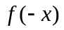为奇函数”的（ ）
A．充分非必要条件 B．必要非充分条件
C．充要条件 D．既非充分又非必要条件
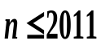
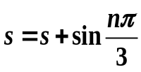
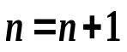
3．若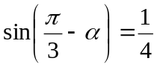，则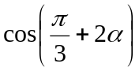等于（ ）
开始
结束

是
否
输出
A．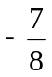 B．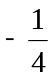 C． D．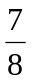
4．阅读如右图的程序框图，输出结果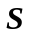的值为（ ）
A．0 B．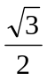 C．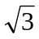 D．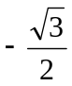
5．一个几何体的三视图如下，则这个几何体的体积等于（ ）
A． 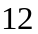 B．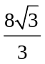 C．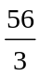 D．
2
侧（左）视图
俯视图
4
正（主）视图
2
2

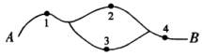
6．如图所示，在A、B间有四个焊接点，若某焊接点脱落，
则导致该处电路不通.今发现A、B之间电路不通,则焊接点
脱落的不同情况种数为………………………………（ ）
A.9 B. 11 C. 13 D. 15
7． 若，则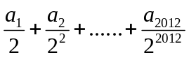=……（ ）
A． －2 B．－1 C． 0 D．2

8．已知函数的定义域为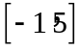，部分对应值如下表：
x
-1
1
4
y
O
5
x | -1 | 0 | 2 | 4 | 5
f (x) | 1 | 2 | 0 | 2 | 1

的导函数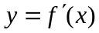的图象如图所示．
下列关于函数的命题：
- 函数在是减函数；
- 如果当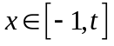时，的最大值是2，那么的最大值为4；
- 函数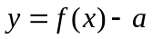有4个零点，则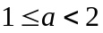；
- 已知（a，b）是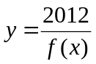的一个单调递减区间，则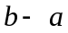的最大值为2.
其中真命题的个数是…………………………………………………………………（ ）
A. 4个 B. 3个 C. 2个 D. 1个
频率
分数
0.45
0.25
0.15
0.10
O
90
100
110
120
130
140
二、填空题:（本大题共6小题,每小题5分,共30分）
（一）必做题（9～13题）：
9．某次高三数学联考中，对90分以上（含90分）
的成绩进行统计，其频率分布直方图如图所示，
若130～140分数段的人数为90，那么90～100
分数段的人数为______．
10．在等差数列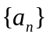中，若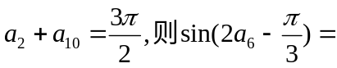________．
11．设OA＝(1，－2)，OB＝(a，－1)，OC＝(－b,0)，a>0，b>0，O为坐标原点，若A、B、C三点共线，则＋的最小值是 ．
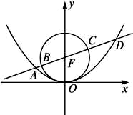
12．对数列，规定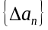为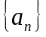的一阶差分数列，其中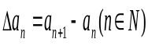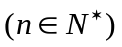. 对正整数，规定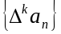为的阶差分数列，其中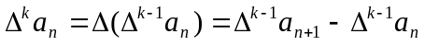.若的通项公式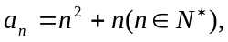则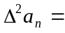______．
13．如图，过抛物线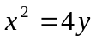焦点的直线依次交抛物线与圆
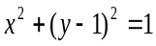于点A、B、C、D，则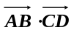的值是______．

（二）选做题（14～15题，考生只能从中选做一题，两题都选的只计算14题的得分）
14．《坐标系与参数方程》选做题：
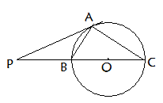
在极坐标系中，直线ρsin(θ+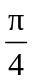)=2被圆ρ=4截得的弦长为 ．
15．《几何证明选讲》选做题：
（如图示）已知PA是圆O（O为圆心）的切线，切点为A，PO交圆O于B、C两点，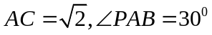，则圆O的面积为 ．

三．解答题:（本大题共6小题,共80分.解答应写出文字说明、证明过程或演算步骤）
16.（本题满分12分）
已知△的三内角、、的对边分别是，且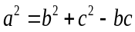，函数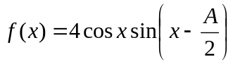．
（1）求函数在区间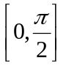上的值域；
（2）若直线是函数的图像的对称轴（其中是正实数），求的最小值．

17．（本题满分13分）
某户外用品专卖店准备在春节期间举行促销活动，根据市场调查，该店决定从种不同品牌的冲锋衣，种不同品牌的登山鞋和种不同品牌的羽绒服中，随机选出种不同的商品进行促销（注：同种类但不同品牌的商品也视为不同的商品），该店对选出的商品采用的促销方案是有奖销售，即在该商品现价的基础上将价格提高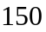元，同时，若顾客购买该商品，则允许有次抽奖的机会，若中奖，则每次中奖都获得元奖金．假设顾客每次抽奖时
获奖与否的概率都是，设顾客在三次抽奖中所获得的奖金总额（单位：元）为随机变量.
（1）求随机选出的种不同的商品中，冲锋衣、登山鞋、羽绒服都至少有一种的概率；
（2）请写出的分布列，并求的数学期望；
（3）该店若想采用此促销方案获利，则每次中奖奖金要低于多少元？

18.（本题满分13分）
某设计部门承接一圆柱与四棱锥的组合多用型容器的设计（如图所示），客户对该容器除了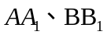为圆柱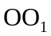的母线且长度为30cm，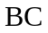是底面圆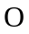的直径且长度为20cm的基本要求外，为了实用，还特别要求容器必需满足：
①面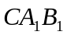与面所成的二面角不小于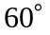；
②内接四棱锥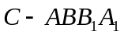的容积尽可能大．
现设计部门设计的样品在满足了客户的基本要求外，为了使产品更加美观，分别取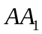的中点、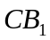的中点，并设计了满足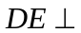平面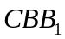的样品．请判断该样品是否同时符合客户的①②两个要求？并分别说明理由．
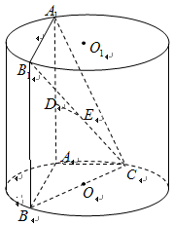

19.（本题满分14分）
已知函数．
（1）；
（2）将
①在（1）的条件下，求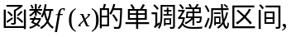 并证明：
②

20. （本题满分14分）
如图，曲线是以原点O为中心,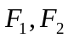为焦点的椭圆的一部分.曲线是以原点O为顶
点，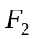为焦点的抛物线的一部分,A、B是曲线和的交点且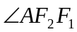为钝角，若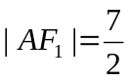， 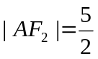.
（1）求曲线和的方程；
（2）设点C、 D是曲线所在抛物线上的两点（如图）。设直线OC的斜率为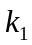，直线OD的斜率为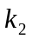，且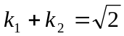，证明：直线CD过定点，并求该定点的坐标.
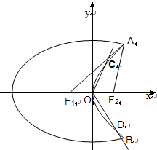

21．（本小题满分14分）
已知定义在R上的函数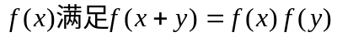，且当x>0时，f(x)>1;数列
满足：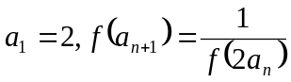.数列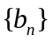满足：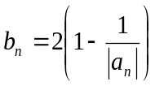;
（1）求；
（2）求数列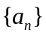及的通项公式；
（3）若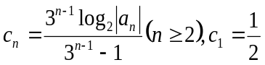，记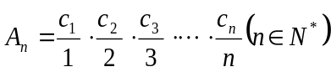；
证明： sinb_{n}>sinA_{n}（n∈N*）.

参考答案：
一、选择题：
题 号 | 1 | 2 | 3 | 4 | 5 | 6 | 7 | 8
答案 | C | C | A | B | D | C | B | B
二、填空题：
9、810 10、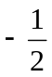 11、8 12、2 13、1 14、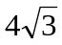 15、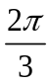
三、解答题
16. 解：(1) 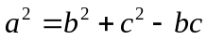，由余弦定理可得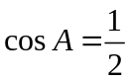，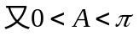，∴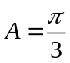
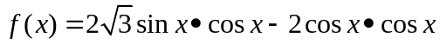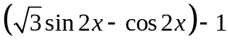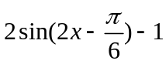
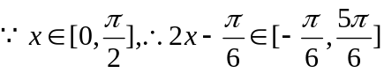，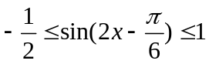
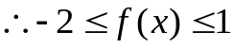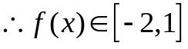
（2）直线x=m是函数图像的对称轴，由三角函数的性质可知：
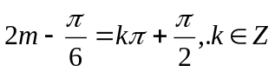，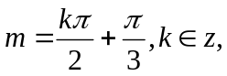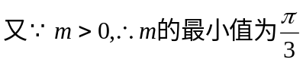
17．解: （1）随机选出的种不同的商品所含的基本事件个数为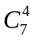.
设随机选出的种不同的商品中，冲锋衣、登山鞋、羽绒服都至少有一种为事件A；事件A包含如下三个互斥事件：2种冲锋衣、1种登山鞋、1种羽绒服；1种冲锋衣、2种登山鞋、1种羽绒服；1种冲锋衣、1种登山鞋、2种羽绒服；
该三个事件所含的基本事件个数依次为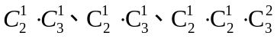.
则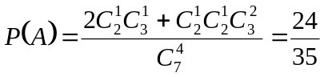
（2）的所有可能的取值为，，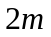，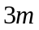．
则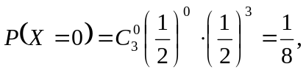……5分 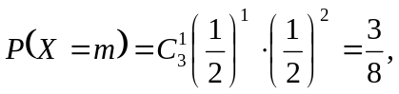
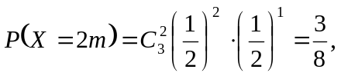…7分 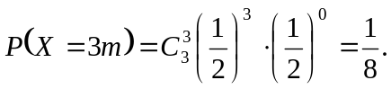
所以，顾客在三次抽奖中所获得的奖金总额的分布列为：
0


于是顾客在三次抽奖中所获得的奖金总额的数学期望是:
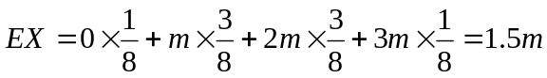．
（3）要使促销方案对商场有利，应使顾客在三次抽奖中获奖奖金总额的数学期望低于该店的提价数额， 因此应有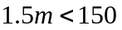，所以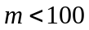．
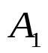
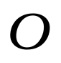
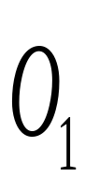
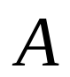
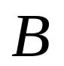
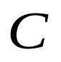
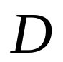
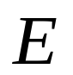
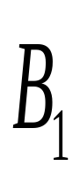
故每次中奖奖金要低于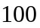元，才能使促销方案对商场有利．
18. 解析：该样品同时符合客户的①②两个要求，
（1）以下证明符合客户的要求①
连接OA，OE，证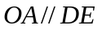，
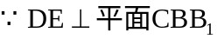，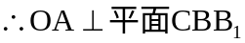，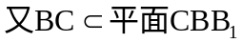，
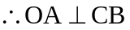，
又是底面圆的直径，故此时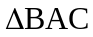为等腰直角三角形，
且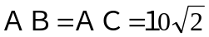cm，
因AB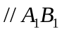，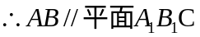；过C引AB的平行线；
则直线是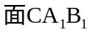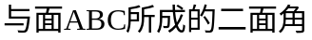的棱，且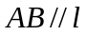，
又可证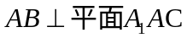，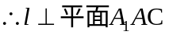
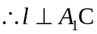,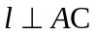,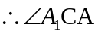为，，
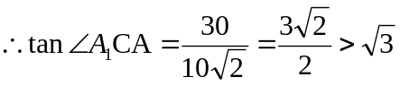,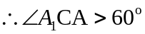故该样品设计符合客户的要求① 8分
（2）以下证明符合客户的要求②
方法1：一方面：易证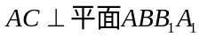
由（1）可知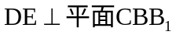时，cm，
且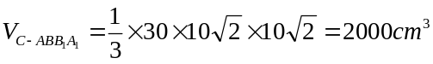
另一方面：设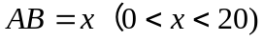，则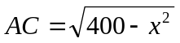，
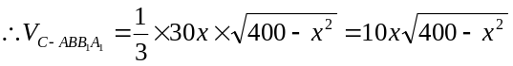
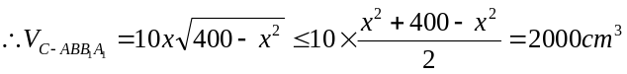，
当且仅当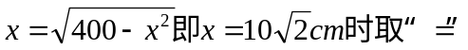
故该样品设计符合客户的要求②
方法2：一方面：由（1）可知时，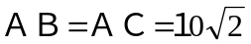cm且
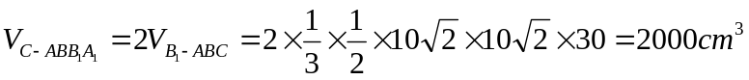
另一方面：设A到BC的距离为d,由圆的性质可得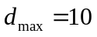,
则易知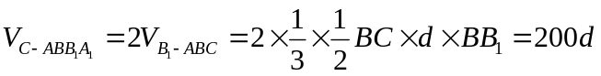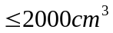，
故该样品设计符合客户的要求② （向量方法相应计分）
19. 解：（1）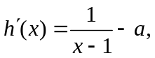
经检验：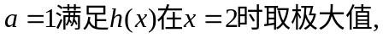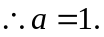
（2）将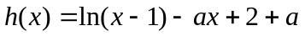
（ⅰ）在（1）的条件下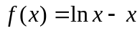
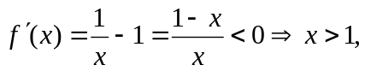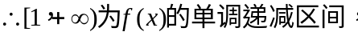
故
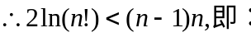
（ⅱ）
方法1：∵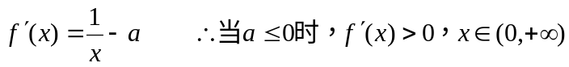．
即 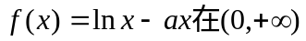为单调增函数，故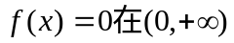不可能有两实根．
∴a>0． 令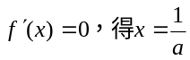．
当递减，
∴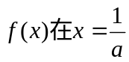处取到极大值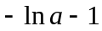． 要使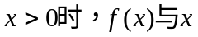轴有两个交点当且仅当>0．解得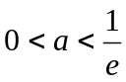，故实数a的取值范围为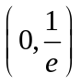．
方法2： 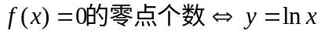与直线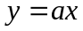交点的个数．
∴当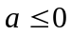时，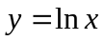递增与直线下降或与x轴重合，
故交点的个数为1，不合题意，
∴a>0．由几何意义知与直线y=ax交点的个数为2时，直线y=ax的变化应是从x轴到与相切之间的情形．
设切点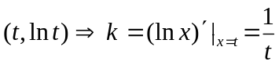，∴切线方程为：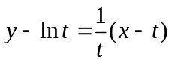．
由切线与y=ax重合知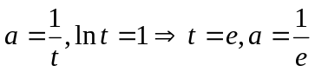， 故实数a的取值范围为．
方法3：转化为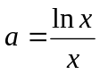处理，根据步骤相应计分
20. 解: (1）设A(x_{A},y_{A}),F₁(-c,0),F₂(c,0),曲线C₁所在椭圆的长轴长为2a，
则2a=|AF₁|+|AF₂|=6
又由已知及圆锥曲线的定义得：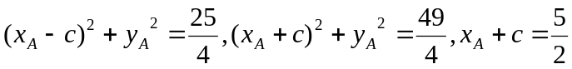
得：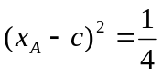，又∵为钝角，∴ 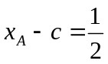，故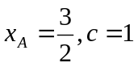
即曲线C₁的方程为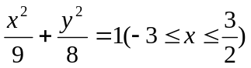，曲线C₂的方程为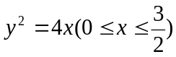
（2）设直线OC的方程为：y=k₁x, 由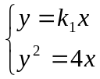得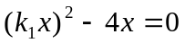即C(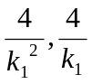),…9分
同理得：D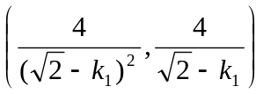
∴直线CD的方程为：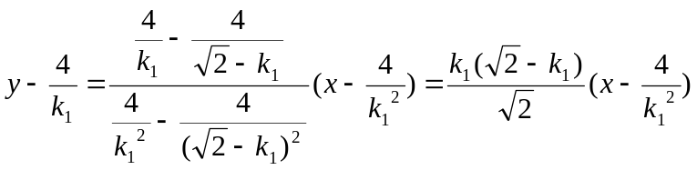
即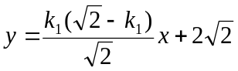，当x=0时，恒有y=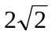，即直线CD过定点（0，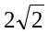）
21、解：（1）依题意，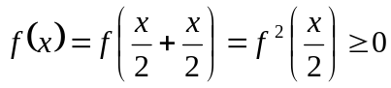,
又对任意实数x，f(1)=f(1-x+x)=f(1-x)f(x)>1,故f(x)≠0,
即f(x)>0 对任意x∈R都成立，
因为f(0)=f(0+0)=f²(0),由f(x)≠0得，f(0)=1;
任取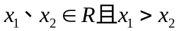,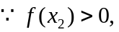
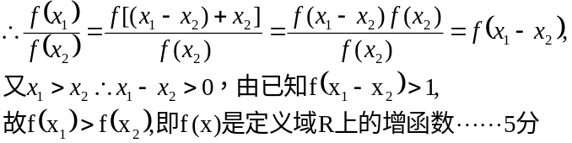
（2）由（1）结合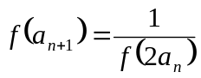得：
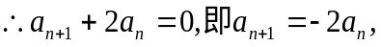
可知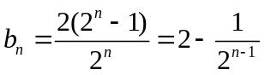，
（3）由函数y=sinx的单调性可知，
当n=1时,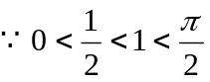, ∴sinb₁=sin1>sin=sinc₁=sinA₁；
当n=2时，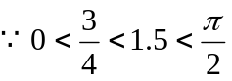，∴sinb₂=sin1.5>sin=sin（c₁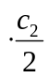 ）=sinA₂
当n≥3时，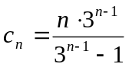>0，所以0<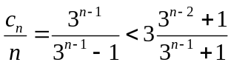（n≥3）
即0<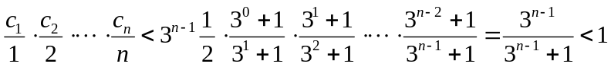
∴0<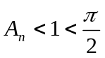 ∴当n≥3时，>2>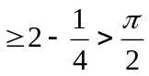
1>sinb_{n}>sin2=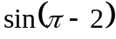,又∵0<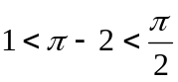,所以sinb_{n}>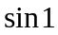>sinA_{n}.
综上所述，原命题得证

